**AI 盒子操作手册**

# 一．平台登录

AI 智能设备的接入如下图所示：

## 操作步骤

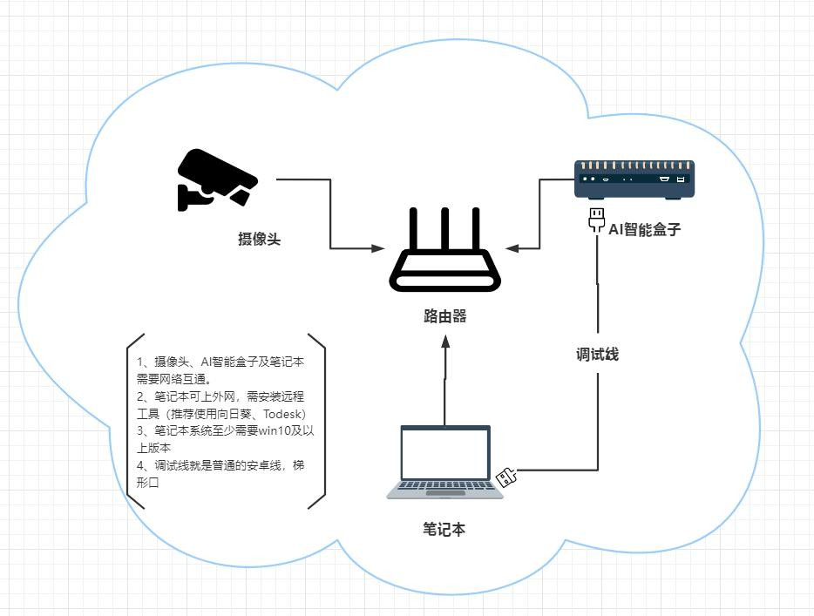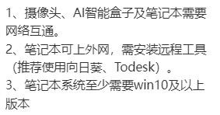

第一步：按要求接入设备，使所有设备在同一网络，使用默认盒子 IP 登录：192.168.2.88

* 1. 将电脑与 LAN 通过网线直连，并把电脑 ip 设置为 2 网段，子网掩码 255.255.255.0，网关192.168.2.1

[第二步：使用浏览器访问平台地址：http://192.168.2.88](http://192.168.2.88/)，推荐使用 Chrome

1. 系统管理里可以修改 AI 智能盒子 ip，如下图所示，进入系统设置--常规设置，修改 ip 地址和网关及子网掩码，完成后点击保存，重新在浏览器中访问修改后 ip 地址。

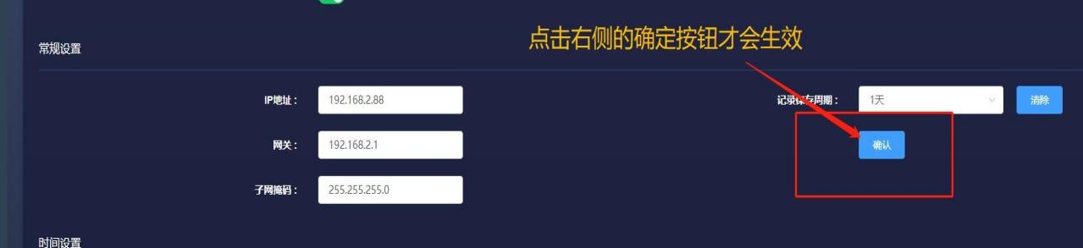

**注意：必须点击右侧的确认按钮才会生效**

第三步：登录平台添加设备

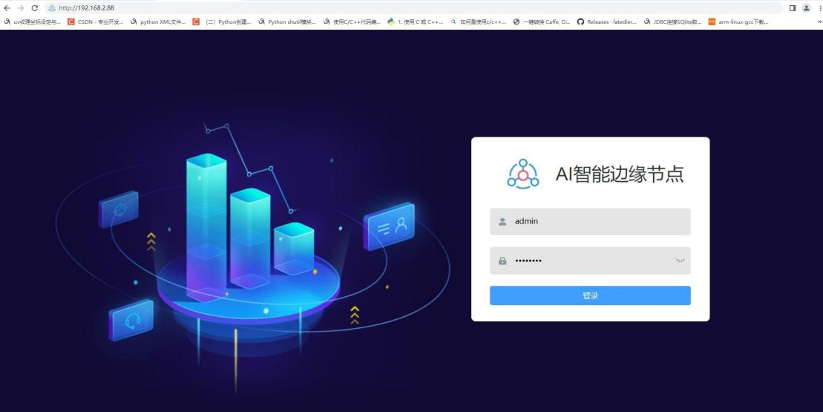

# 二．添加摄像头

点击设备管理-新增设备

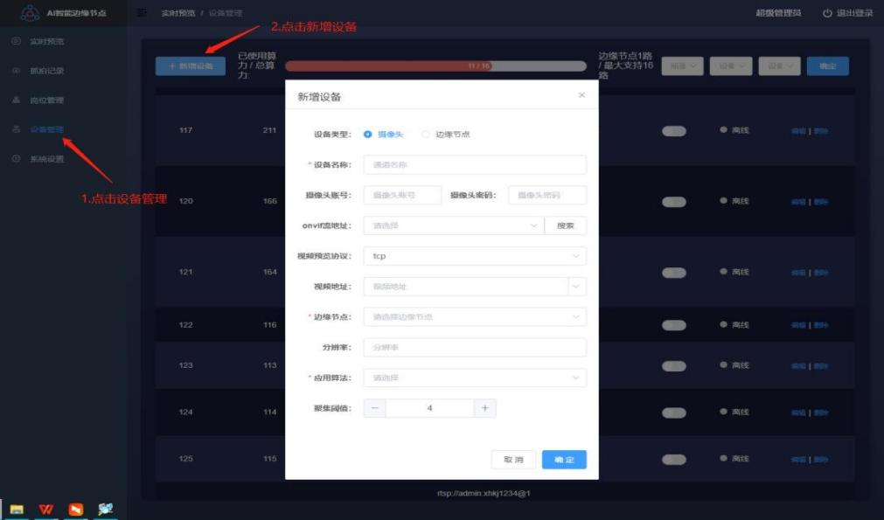

## 设备类型

分为摄像头和边缘节点，默认选摄像头

## 设备名称

任意名称，示例：卸油区

## 摄像头账号密码

按照格式填写摄像头的账号密码，如果从硬盘录像机拉通道流地址时，则填写硬盘录像机的账号密码

## ONVIF 协议

如果摄像头开了ONVIF 协议可以在下拉框中选择摄像头的ONVIF(下拉框中没有，可以用ONVIF 工具搜)， 点击搜索，即可搜出 5 中的视频地址，不确定摄像头是否开启 ONVIF 协议，可以不填写此框

## 视频预览协议

建议选 tcp，tcp 协议使用流量控制和拥塞控制，传输可靠，能保证画面清晰流畅

## 视频地址

#### 从摄像头拉 rtsp 流

常见的摄像头品牌可以参考 ***薪火ai系统添加设备配置*** 文档，下面以海康 rtsp 流地址为例

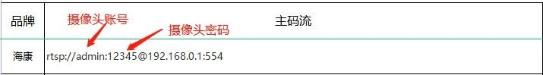

注意：摄像头账号和密码之间有”: ”,@不是密码，@后面为摄像头 IP，地址根据实际情况填写

#### 从硬盘录像机拉通道流地址

登录到硬盘录相机中，找到通道对应的摄像头地址，以海康威视硬盘录像机为例，如果想取通道D1，方式如下：

通道主码流rtsp://admin:hik12345@10.16.4.25:554/Streaming/Channels/101 通道子码流rtsp://admin:hik12345@10.16.4.25:554/Streaming/Channels/102

其他通道根据实际情况修改，如 D12，地址最后主码流的参数为 1201，子码流为 1202 注意：不同品牌的硬盘录像机通道流地址不同。

## 边缘节点

选默认设备**8．分辨率**

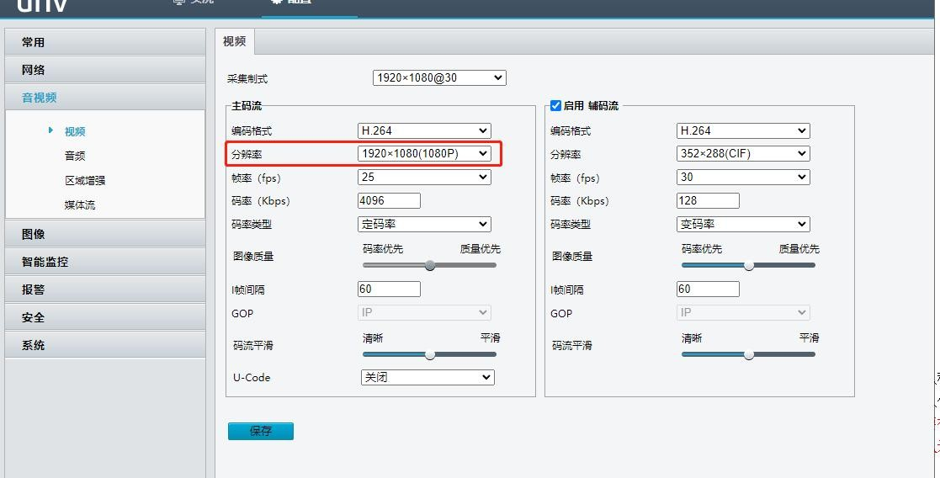根据摄像头参数实际填写，如下图

## 9．应用算法

#### 人体

人体算法下目前包含有（安全帽，反光衣，打电话，抽烟，离岗，聚集，翻越围栏，禁区闯入）八种算法.**所有的算法都需要画框才能生效**，例如安全帽，反光衣，打电话，抽烟，聚集，都必须先要先把人体框画上，也就是在算法区域选择人体然后画框。如果使用离岗，翻越围栏，禁区闯入这三种算法，需要在画好人体框之后，再画**第二个框**。所以要想算法生效，必须要先画人体框。**离岗，翻越围栏，禁区闯入**这三种算法需要在人体框的基础上再画区域框。具体见下面图片和注释

人体算法能够精准抓拍到人体，并判断该人体是否进行如下操作。

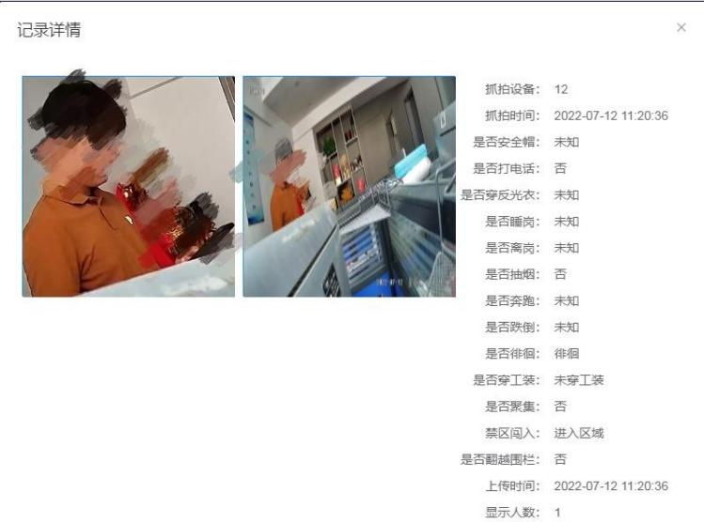

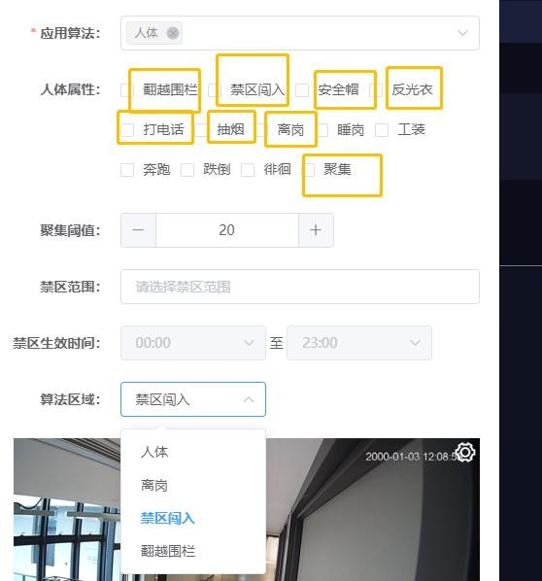如下图选择人体算法后，再点击编辑，就可以看到算法区域（算法区域是新增完设备后再次点击编辑才会出现的设置）。 人体算法下目前包含有（安全帽，反光衣，打电话，抽烟，离岗，聚集，翻越围栏，禁区闯入）八种算法。如下图

注：所有的算法都需要画框才能生效，其画框方式如下图

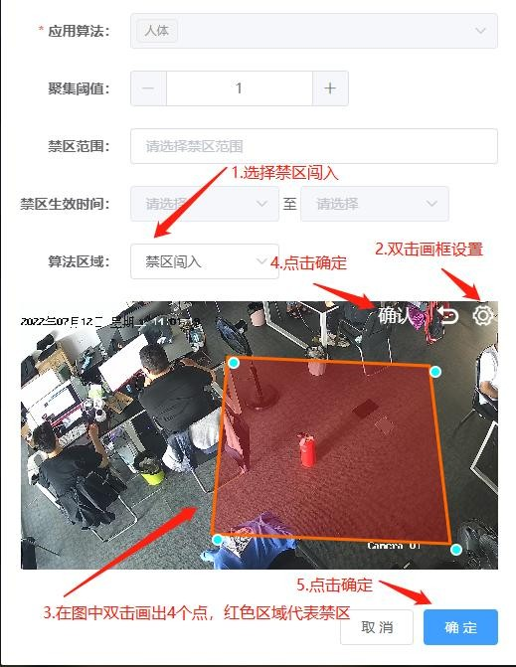

注意：有 2 个确定，都要点。画框需要双击。

**a**、例如想要使用安全帽，反光衣，打电话，抽烟，聚集，都必须先要先把人体框画上，也就是在算法区

域选择人体然后画框，如下图，这个时候有人出现在画框的区域算法才会生效。

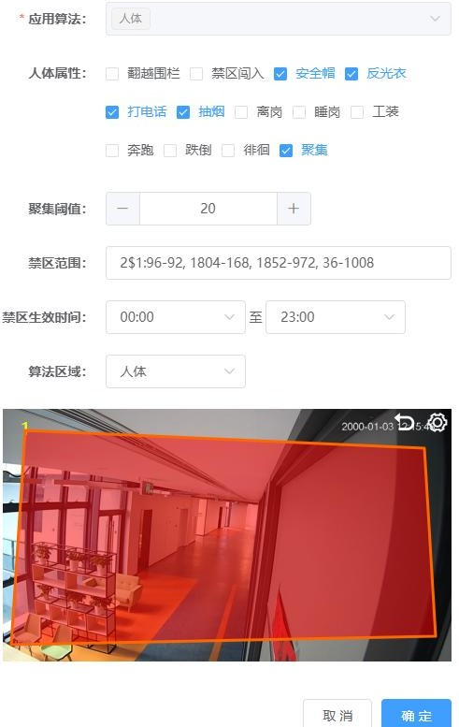**b、**如果使用离岗，翻越围栏，禁区闯入这三种算法，需要在画好人体框之后，再画第二个框。如下面两

个图，也就是这八种算法都是属于人体算法，所以要想算法生效，必须要先画人体框。离岗，翻越围栏， 禁区闯入这三种算法需要在人体框的基础上再画区域框

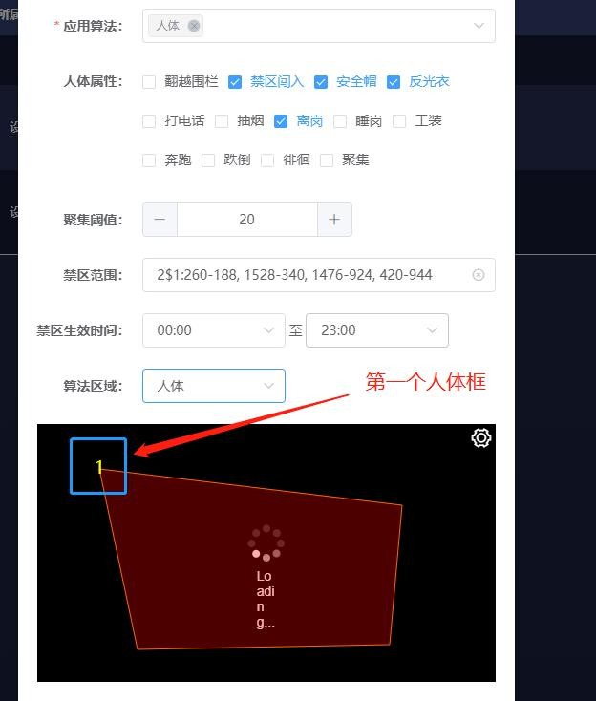

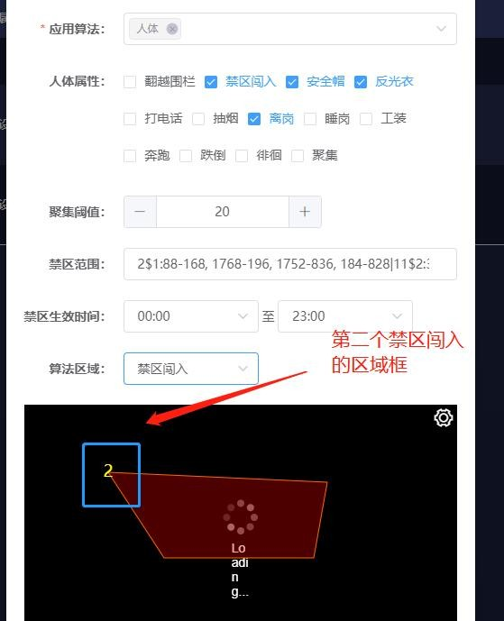说明：1、禁区闯入：有人经过禁止区域（画出的第二个区域框），系统会抓拍报警。2、翻越围栏：有人经过围栏区域（画出的第二个区域框），系统会抓拍报警。

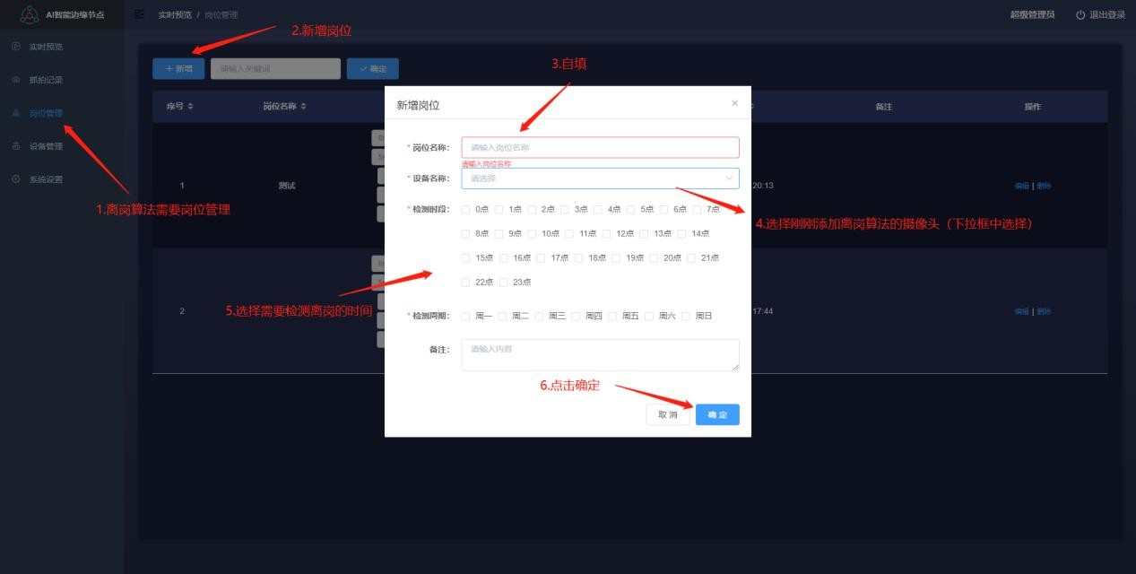3、离岗的算法是在画出的框中，当岗位的人离开 3 分钟后还未回到岗位上，系统就判定离岗， 并发送抓拍报警。离岗需要关联岗位管理，如下图中所示。

另外离岗的时间可以在系统设置中的时间设置里可以更改。默认是三分钟

#### 烟火

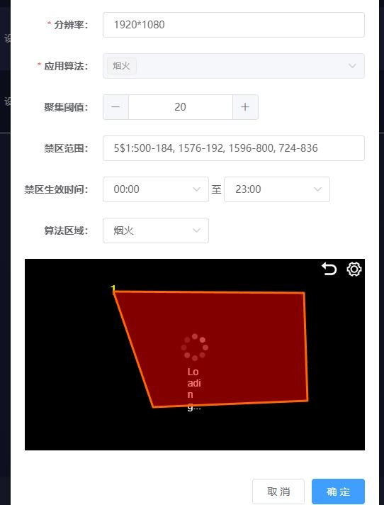烟火算法也是需要画区域框的，画框区域出现有烟或者有火时，系统会抓拍出来，并在实时预览中发出报警

#### 静电

注意：静电算法需要和灭火器、油罐车一起选择。

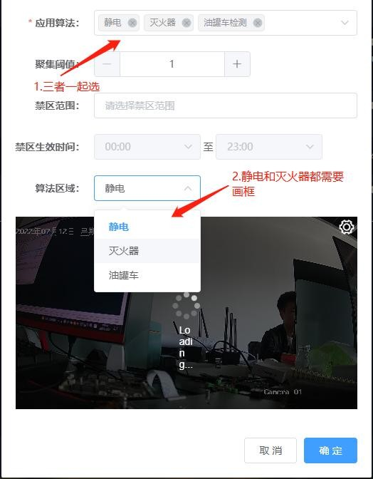

#### 灭火器

灭火器的算法是在框出的禁区范围内，检测有没有灭火器。当禁区内没有灭火器时，系统会每 5 秒一次发出告警。

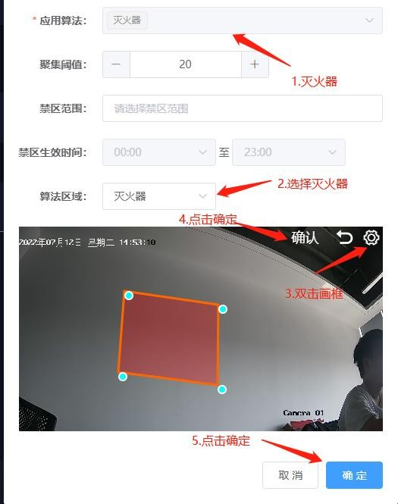

#### 离岗

离岗的算法是在画出的框中，当岗位的人离开 3 分钟后还未回到岗位上，系统就判定离岗，并发送抓拍报警。离岗需要关联岗位管理，如下图中所示。

另外离岗的时间可以在系统设置中的时间设置里可以更改。默认是三分钟

#### 聚集阈值

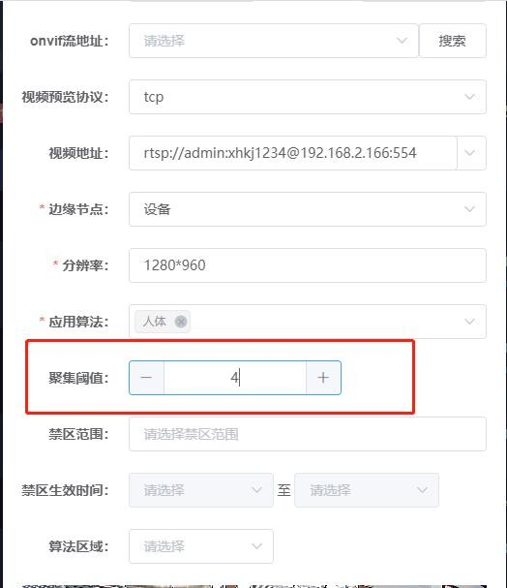就是选择人体算法后，画过人体框之后，在选择聚集算法，设置聚集阈值的大小可以判断人员是否聚集，图中聚集阈值设置为 4，代表摄像头中出现 4 个即以上的人时，在人体算法检测中，系统会有人员聚集的报警，

1. 岗位管理

岗位管理是与人体算法中的聚集算法所关联，当某个摄像头选择离岗算法后，必须在岗 位管理里选择岗位与该摄像头所关联。

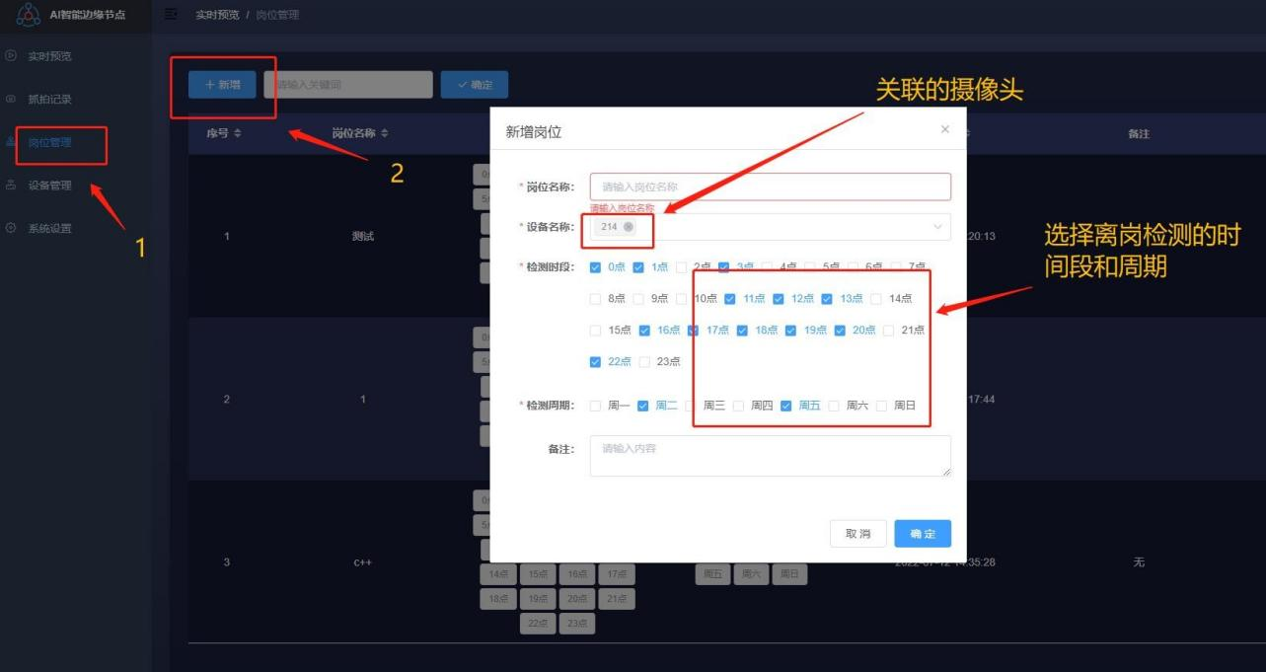

1. 电动车算法

### 电动车算法当有电动车出现在所画的框内，会告警抓拍图片

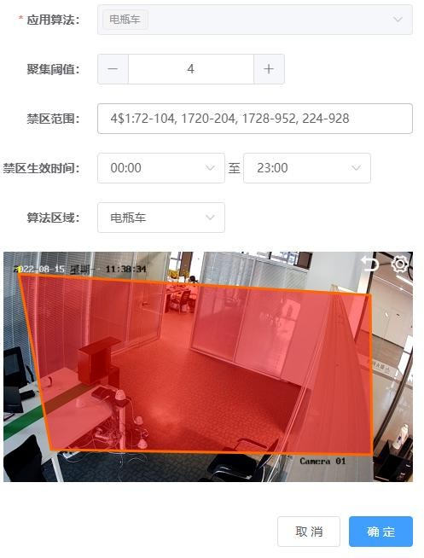

1. 油罐车

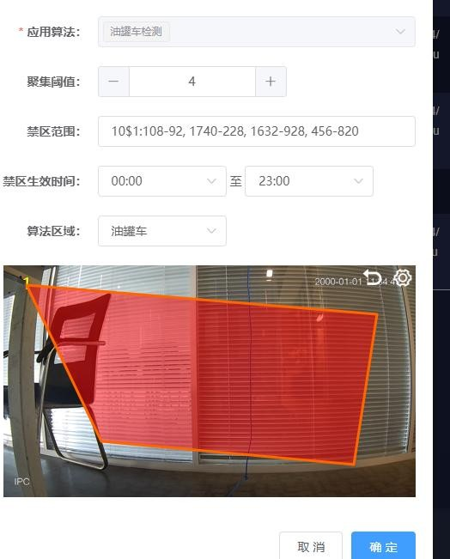油罐车算法就是当有油罐车出现在所画的区域框内，就会告警抓拍图片

1. 车辆
2. 静电

# 三．参考帮助

## 主页面中无实时预览

步骤一、如果预览中没画面，可以先看看摄像头参数是否满足下面要求

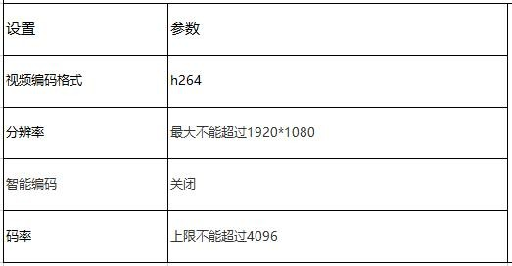

步骤二、如果摄像头接入了硬盘录像机请在硬盘录像机上修改摄像头参数，否则摄像头参数会自动被录像机参数覆盖

## 无告警推送

如修改了盒子 ip 或重启服务后，需要先关闭页面，在浏览器中按 ctrl+shift+del 清除缓存，再登录

